**用户手册**

|  |  |  |
| --- | --- | --- |
| 文件状态：  [√] 草稿  [ ] 正式发布  [ ] 正在修改 | 文件标识： | 用户手册-V1.0 |
| 当前版本： | 1.0 |
| 作 者： | 张彤 |
| 完成日期： | 2020-10-14 |

# 1引言

## 1.1编写目的

本软件用户手册的编写目是描述旅游租房交易系统所具有的功能、性能、用户界面以及基本的使用方法，使用户（或潜在用户）通过本手册能够了解该软件的用途和操作方法。本说明书的预期读者是旅游租房交易系统的用户。

## 1.2背景

随着中国经济的不断发展以及人民对美好生活的憧憬，人民在旅游方面，越来越不仅限于选择酒店进行居住，而是对民宿的需求日益提高。为了解决人民对民宿的需求，给人民提供正规的，可信任的正规民宿——“同路人民宿”，应运而生。

为了进一步满足人民对民宿的需求，减少售票人员和管理人员的劳动强度，大力发展国内旅游事业，为客户提供优良的服务，方便客户预订，同路人集团股份有限公司决定建设自己的统一、集中的国内民宿预订系统。

* 待开发的软件系统的名称为：同路人民宿
* 项目的任务提出者：北京信息科技大学
* 项目开发者为：北京信息科技大学软工同路人团队
* 本系统的用户：中国地区内所有旅游出行的游客、房源的拥有者

本手册的读者为：中国地区内所有旅游出行的游客、房源的拥有者、软件设计人员、程序员、软件需求分析人员、质量保证人员、软件测试工程师、配置管理工程师以及其他参与系统设计、开发、评审等等功能的人员。

## 1.3定义

略。

## 1.4参考资料

1. 《软件需求说明书》，北京信息科技大学软工同路人团队
2. 中华人民共和国国家标准 GB/T 8567-1988，《计算机软件产品开发文档编制指南》，中国标准出版社
3. 微星图书管理系统用户手册，2010年7月
4. Xxx项目软件系统用户手册，2006年6月

## 1.5 版本更新信息

|  |  |  |  |  |
| --- | --- | --- | --- | --- |
| 版本 | 作者 | 修改日期 | 修改确认日期 | 修改内容 |
| 1.0 | 张彤 | 2020-10-14 | 2020-10-18 |  |

# 2用途

## 2.1功能

1. 民宿查询系统
   1. 用户可以再主页浏览到热门民宿（根据后端的相关算法进行评价）
   2. 用户可以再顶部的搜索栏中进行搜索相关的关键字，进行相关民宿的查询
   3. 在对应的民宿界面内，有明确的设施数量（WiFi，热水等等），以及房东（经过同路人认证）的个人相关信息，以及住宿过该民宿用户的评价等等。
2. 民宿预订系统
   * + - 1. 用户进行查询民宿的途中，随时可以再页面右侧的表单中进行日期的选择以及查询该民宿是否被预定
         2. 用户在登录后，才可以进行付款，并且相关的表单信息，会发送到用户的手机上，以及会在网页顶部的“房源订单中心”展示

## 2.2性能

略。

### 2.2.1精度

预订民宿的价格要精确到元/晚。

民宿预定的日期要精确到天。

对于民宿的位置介绍，需要精确到具体位置。

### 2.2.2时间特性

* 一般查询响应时间小于3秒。
* 一般更新处理时间小于1秒。
* 一般统计报表生成时间小于120秒。
* 民宿预定号订单生成时间小于10秒。

### 2.2.3灵活性

* 运行环境的变化：能够支持WINDOWS系列操作系统，支持后台数据库管理系统的变化。
* 同其他软件的接口的变化：易于和支付系统的建立接口。
* 计划的变化或改进：可增加收费等功能。
* 前后台均采用图形用户界面。

# 3运行环境

## 3.1硬设备

运行本软件所要求的硬设备的最小配置：

* 服务器端子系统的硬件要求：Pentium III 450以上, 256M RAM, 40G HD的PC机1台以上。
* 客户端子系统的的硬件要求：Pentium III 450以上, 256M RAM, 40G HD的PC机1台或多台。

## 3.2支持软件

运行本软件所需要的支持软件：

* 服务器端子系统运行的软件：
  + 系统软件： Window10/MacOs
  + 数据库管理系统：SQL Server2000
* 客户端子系统运行的软件：
  + 系统软件： Window 2000/XP

## 3.3数据结构

本系统。

# 4使用过程

## 4.1安装

航空公司需要安装：

* 安装Microsoft SQL Server 2000
* 航空票务管理子系统（运行票务管理子系统应用程序，文件名：航空订票系统.exe）

各订票点的安装：

* 航空订票管理子系统（运行订票子系统应用程序，文件名：订票系统.exe）

## 4.2使用流程和操作步骤

**4.2.1初次使用需按下面流程操作：**

登陆票务管理子系统界面

在信息管理模块中录入民宿基本信息

在民宿信息管理模块中录入民宿信息

登陆订票管理子系统界面民宿预订管理

**（二）下面分别介绍两个子系统的使用流程和操作步骤**

1. 民宿管理子系统使用流程：

打开网页：

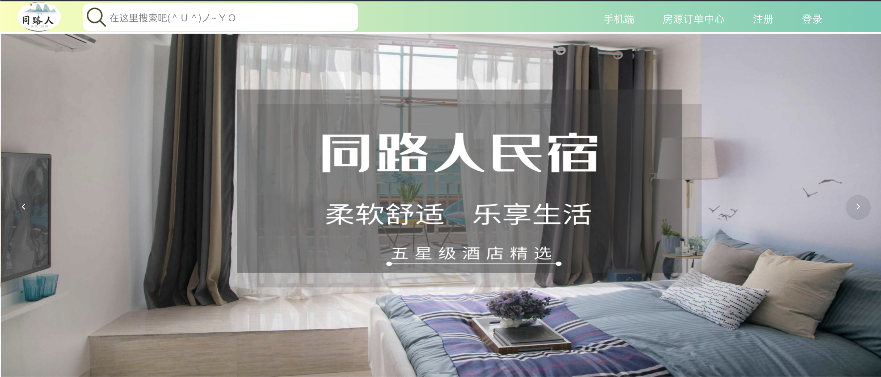

航空票务管理子系统中包含民宿信息管理，供用户进行查询

1. 主页的民宿信息

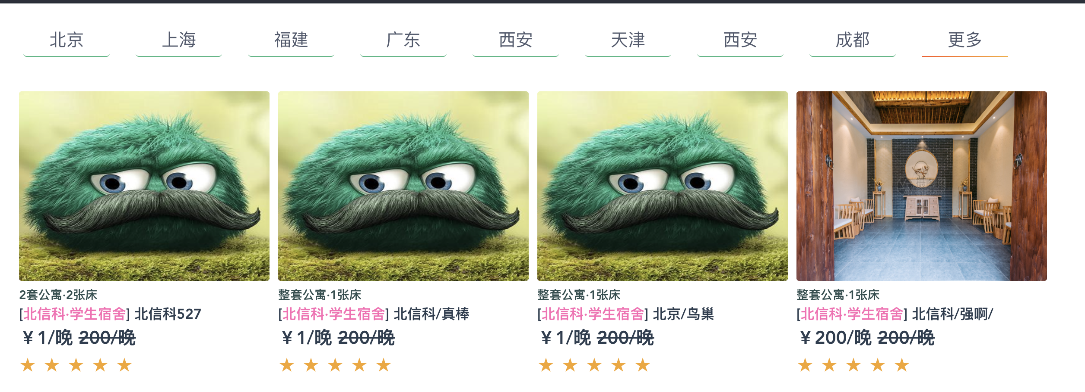

用户点击相应的图片进行跳转：

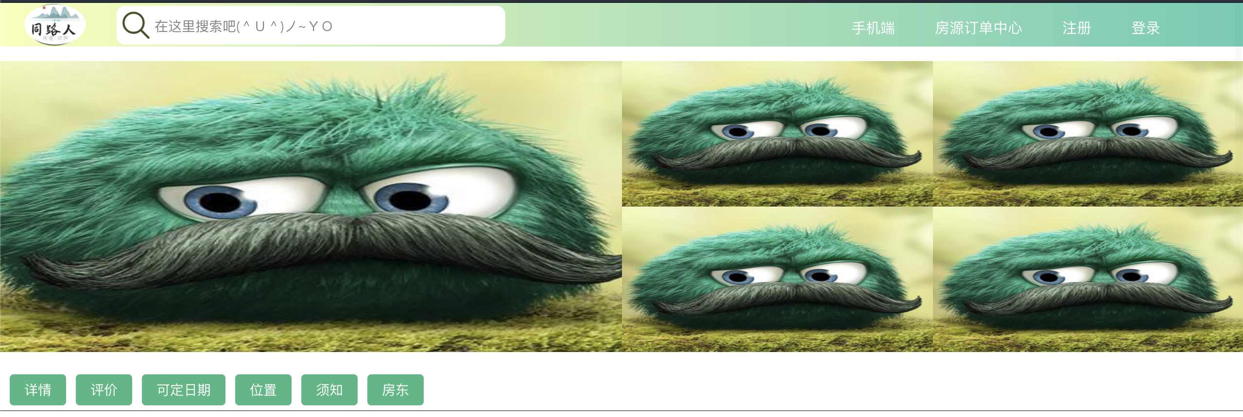

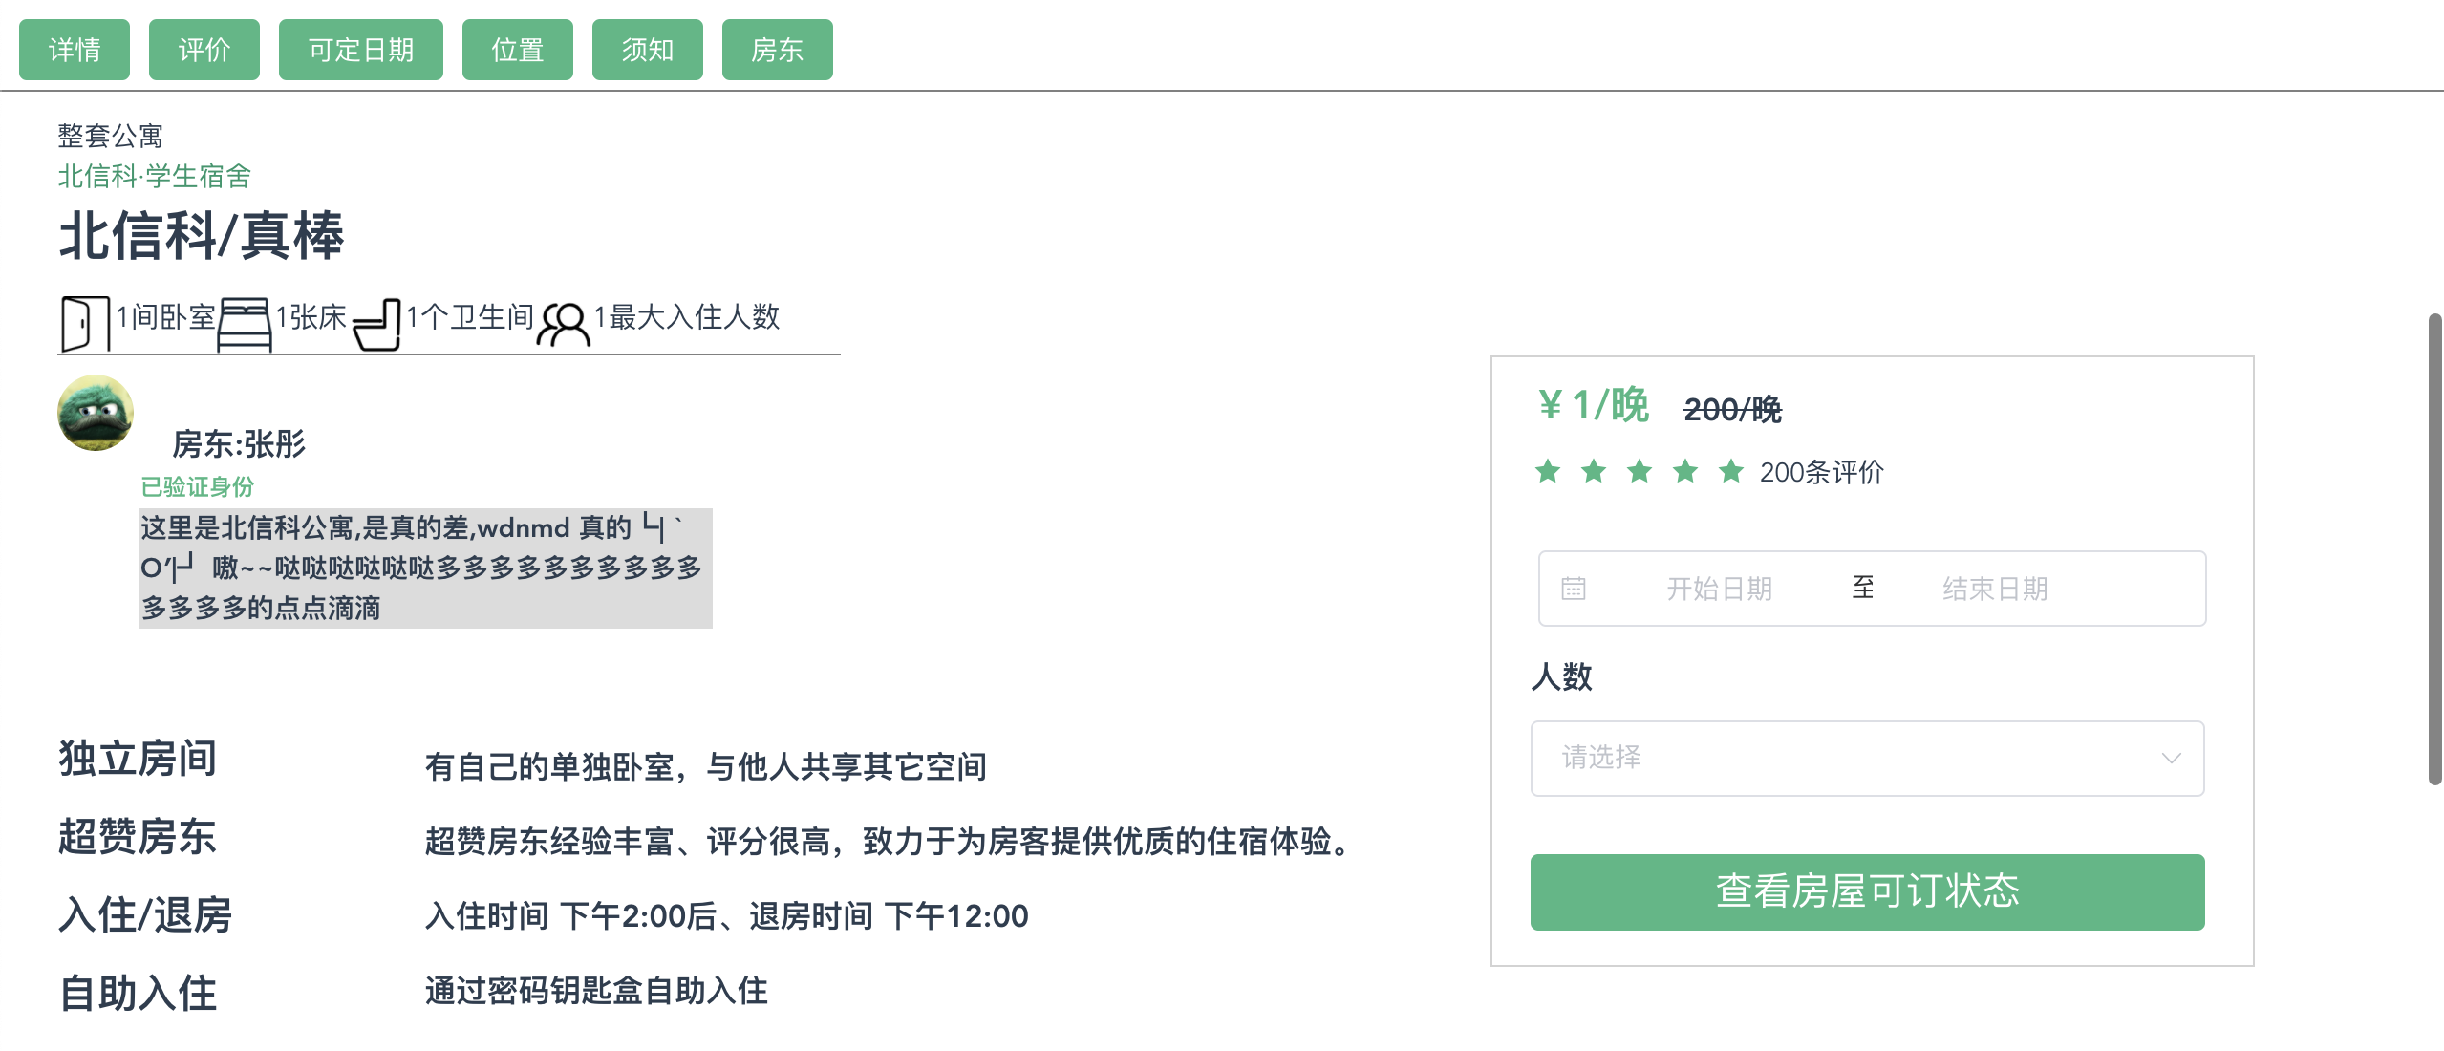

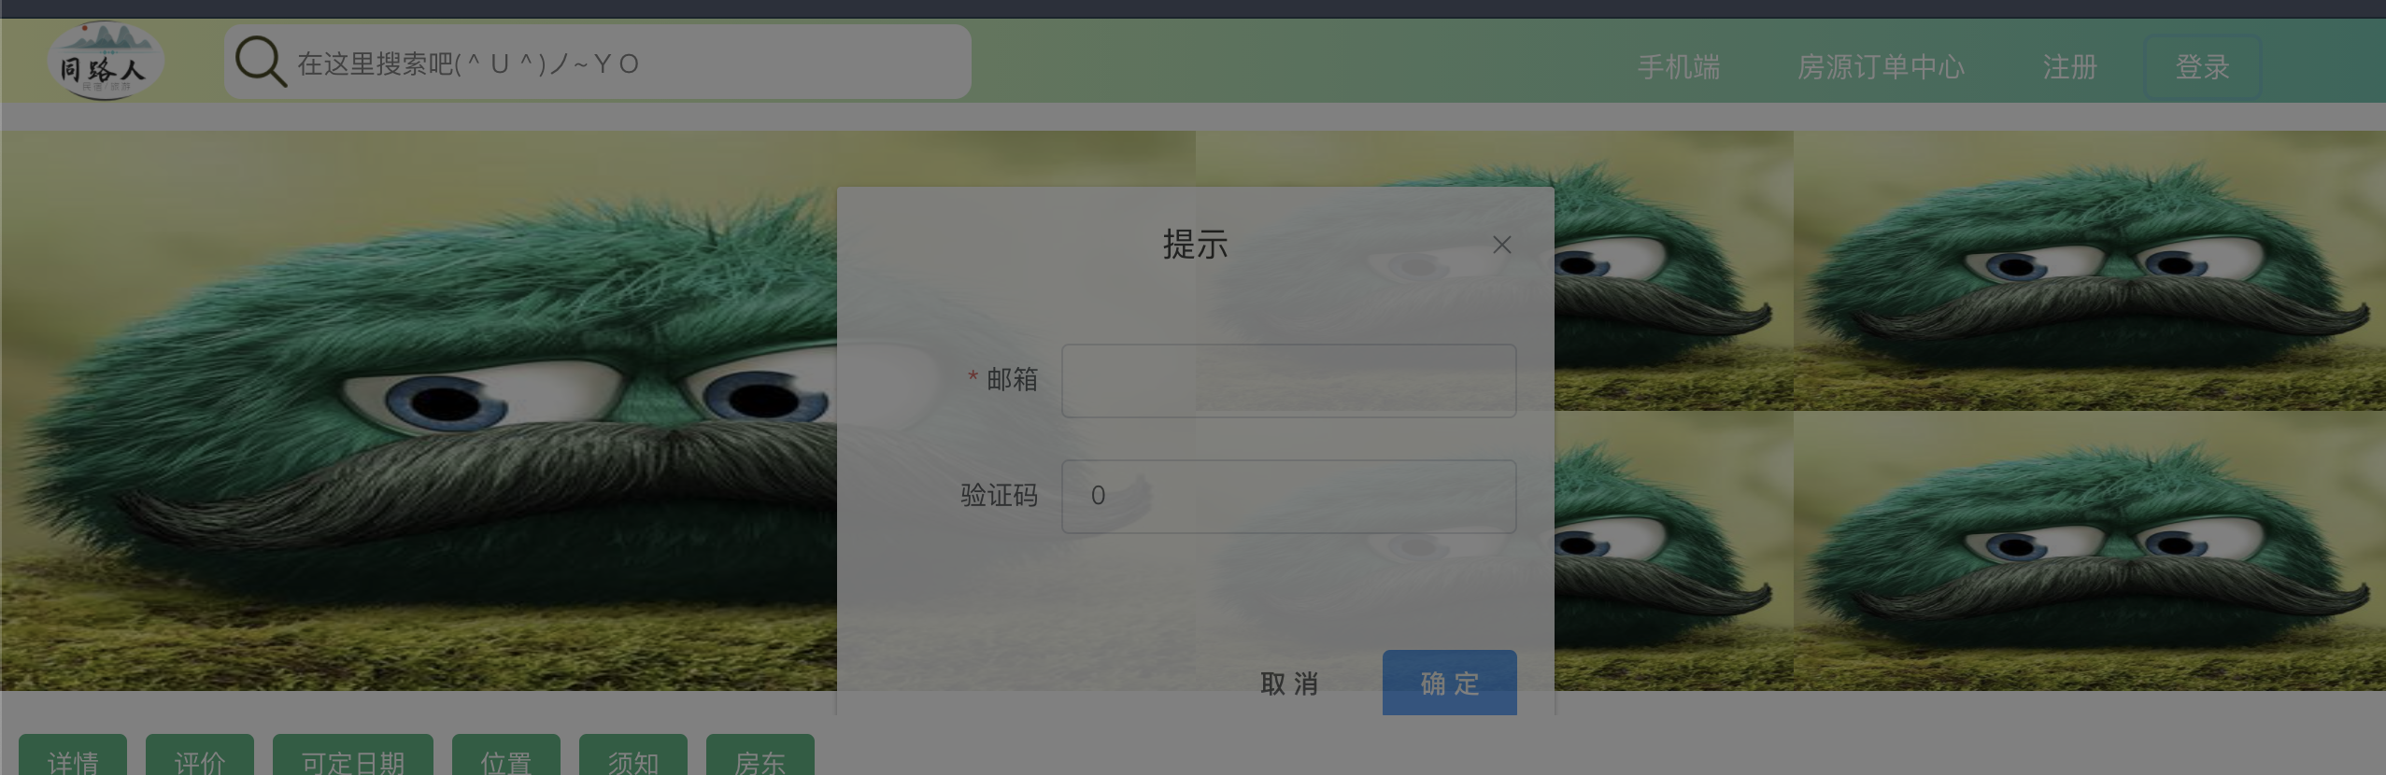

**4.3输入说明**

**4.3.1输入数据的现实背景**

输入媒体———键盘、鼠标

其它无限制。

**4.3.2输入格式**

1．长度

（1）邮箱

（5）民宿类型：3个标签

2．格式基准：以左面的边沿为基准；

其它无限制。

**4.3.3输入举例**

**4.4输出说明**

**4.4.1输出数据的现实背景**

使用者——这些输出数据的使用者是用户。 用户向订票客户提供航班信息查询、机票显示和打印。

输出媒体——打印机、CRT

**4.4.2输出格式**

1．同输入格式

2．输出信息由系统自动生成

**4.5出错处理和恢复**

１．若输入数据格式不正确，系统自动给出出错提示信息。

2．若数据库被破坏，由系统管理员手工从备份数据库恢复。